BAB 1. PENDAHULUAN

Latar Belakang
Politeknik Negeri Jember (Polije) merupakan perguruan tinggi yang
menyelenggarakan pendidikan vokasional, yaitu suatu program pendidikan yang
mengarahkan proses belajar mengajar pada tingkat keahlian dan mampu
melaksanakan serta mengembangkan standar-standar keahlian secara spesifik
yang dibutuhkan sektor industri. Sistem pendidikan yang diberikan berbasis pada
peningkatan keterampilan sumber daya manusia dengan menggunakan ilmu
pengetahuan dan keterampilan dasar yang kuat, sehingga lulusannya mampu
mengembangkan diri untuk menghadapi perubahan lingkungan. Disamping itu
lulusan Polije diharapkan dapat berkompetisi di dunia industri dan mampu
berwirausaha secara mandiri.
Sejalan tuntutan peningkatan kompetensi sumber daya manusia yang
handal, maka Polije dituntut untuk merealisasikan pendidikan akademik yang
berkualitas dan relevan dengan kebutuhan industri. Salah satu kegiatan pendidikan
akademik dimaksud adalah Praktik Kerja Lapang (PKL) dengan bobot 20 sks atau setara 900 jam atau 6 bulan yang didalamnya sudah termasuk pembekalan maksimal 1 bulan dan penyusunan laporan maksimal 1 bulan. Praktik Kerja Lapang Program Diploma Tiga dilaksanakan pada semester 5 (lima). Kegiatan ini merupakan prasyarat mutlak kelulusan yang diikuti oleh mahasiswa
Polije yang dipersiapkan untuk mendapatkan pengalaman dan keterampilan
khusus di dunia industri sesuai bidang keahliannya. Selama PKL mahasiswa
dapat mengaplikasikan ilmu-ilmu yang diperoleh di perkuliahan untuk
menyelesaikan serangkaian tugas sesuai dengan lokasi PKL. Mahasiswa wajib
hadir dilokasi kegiatan setiap hari kerja serta mentaati peraturan – peraturan yang
berlaku

Tujuan dan Manfaat
Adapun tujuan dan manfaat yang dimaksudkan dari pelaksanaan Praktik Kerja Lapang (PKL) dijabarkan sebagai berikut:

Tujuan Umum PKL
Tujuan Praktik Kerja Lapang (PKL) secara umum adalah meningkatkan
pengetahuan dan keterampilan serta pengalaman kerja bagi mahasiswa mengenai
kegiatan perusahaan/industri/instansi dan/atau unit bisnis strategis lainnya yang
layak dijadikan tempat PKL. Selain itu, tujuan PKL adalah melatih mahasiswa
agar lebih kritis terhadap perbedaan atau kesenjangan (gap) yang mereka jumpai
di lapangan dengan yang diperoleh di bangku kuliah. Dengan demikian
mahasiswa diharapkan mampu untuk mengembangkan keterampilan tertentu yang
tidak diperoleh di kampus.

Tujuan Khusus PKL
Tujuan khusus kegiatan Praktik Kerja Lapang (PKL) ini adalah:
- Melatih para mahasiswa mengerjakan pekerjaan lapangan, dan sekaligus
melakukan serangkaian keterampilan yang sesuai dengan bidang keahliannya
mengikuti perkembangan ipteks;
- Menambah kesempatan bagi mahasiswa memantapkan keterampilan dan
pengetahuannya untuk menambah kepercayaan dan kematangan dirinya;
- Meningkatkan kemampuan interpersonal mahasiswa terhadap lingkungan kerjanya; dan
- Melatih para mahasiswa berfikir kritis dan menggunakan daya nalarnya dengan
cara memberi komentar logis terhadap kegiatan yang dikerjakan dalam bentuk laporan kegiatan yang sudah dibakukan.

Manfaat PKL
Manfaat Praktik Kerja Lapang (PKL) adalah sebagai berikut:
- Manfaat untuk mahasiswa:
- Mahasiswa terlatih untuk mengerjakan pekerjaan lapangan, dan sekaligus
melakukan serangkaian keterampilan yang sesuai dengan bidang keahliannya; dan
- Mahasiswa memperoleh kesempatan untuk memantapkan keterampilan dan pengetahuannya sehingga kepercayaan dan kematangan dirinya akan semakinmeningkat.
- Manfaat untuk Polije:
- Mendapatkan informasi atau gambaran perkembangan ipteks yang diterapkan di industri / instansi untuk menjaga mutu dan relevansi kurikulum; dan
- Membuka peluang kerjasama yang lebih intensif pada kegiatan Tridharma.
- Manfaat untuk lokasi PKL:
- Mendapatkan profil calon pekerja yang siap kerja; dan
- Mendapatkan alternatif solusi-solusi dari beberapa permasalahan lapangan.

Lokasi dan Jadwal Kerja
Lokasi Praktik Kerja Lapang dilaksanakan di Kantor Pelayanan Pajak Pratama Jember pada tanggal 1 November 2019 sampai 31 Desember 2019 dengan jam kerja dari pukul 08.00 - 16.00 WIB. Berikut merupakan peta lokasi pelaksanaan Praktik Kerja Lapang (PKL).
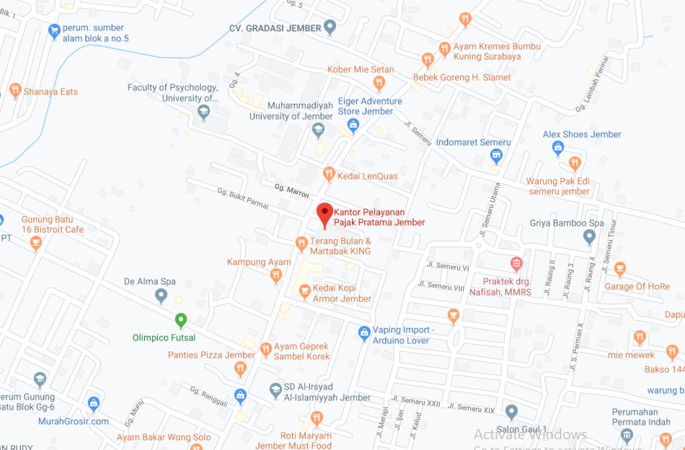
Gambar1.1 Peta Lokasi Kantor Pelayanan Pajak Pratama Jember
  - Metode Pelaksanaan
Metode Praktik Kerja Lapang dilaksanakan sebagai berikut :
Tabel 1.1 Metode Pelaksanaan PKL
No. | Metode Pelaksanaan | Jangka Waktu
1. | Pembekalan PKL | 1 Bulan
2. | Pelaksanaan PKL | 4 Bulan
3. | Pengerjaan Laporan PKL | 1 Bulan

